Coupling Factor

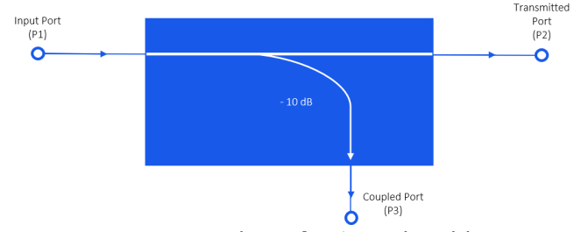
Coupiling Factor: Ini menunjukkan sebagian kecil daya input (pada P1) yang dikirimkan ke port berpasangan P3. Coupling Factor dapat didefiniskan sebagai kemampuan dari coupler untuk melakukan coupling. Level dari Coupling Factor adalah tidak melebihi 0 dB dan bernilai negatif. Namun, dalam prakteknya, level Coupling Factor tidak melebihi dari -3 dB karena apabila levelnya melebihi dari nilai tersebut akan menghasilkan daya yang melebihi output dari kanal Coupled daripada daya yang dari kanal Input. Apabila level tegangan yang ditransmisikan pada kanal Input disebut Vin dan level yang dikeluarkan pada kanal Coupled adalah Vinc , Coupled Factor dapat ditentukan dengan menggunakan persamaan:
$$Cf=20 Log \frac{Vin}{Vinc}$$

